Об утверждении схемы пастбищеоборотов на основании геоботанического обследования пастбищ
Постановление акимата города Шахтинска Карагандинской области от 30 декабря 2019 года № 55/01. Зарегистрировано Департаментом юстиции Карагандинской области 6 января 2020 года № 5663.
В соответствии с Законом Республики Казахстан от 23 января 2001 года "О местном государственном управлении и самоуправлении в Республике Казахстан", Законом Республики Казахстан от 20 февраля 2017 года "О пастбищах", акимат города ПОСТАНОВЛЯЕТ:
1. Утвердить схему пастбищеоборотов на основании геоботанического обследования пастбищ согласно приложению.
2. Признать утратившим силу постановление акимата города Шахтинск от 26 декабря 2017 года № 53/01 "Об утверждении схемы пастбищеоборотов на основании геоботанического обследования пастбищ" (зарегистрированное в Реестре государственной регистрации нормативных правовых актов № 4516, опубликованное в Эталонном контрольном банке нормативных правовых актов Республики Казахстан в электронном виде от 10 января 2018 года, в газете "Шахтинский вестник" от 12 января 2018 года № 2).
3. Настоящее постановление вводится в действие со дня первого официального опубликования.
Сноска. Пункт 3 – в редакции постановления акимата города Шахтинска Карагандинской области от 05.03.2020 № 11/01 (вводится в действие со дня первого официального опубликования).
Аким города | С. Аймаков
Приложение
к постановлению акимата
города Шахтинск
от 30 декабря 2019 года
№ 55/01
Схема пастбищеоборотов города Шахтинска и прилегающих поселков
Сноска. Приложение - в редакции постановления акимата города Шахтинска Карагандинской области от 06.12.2021 № 66/06 (вводится в действие со дня его первого официального опубликования).

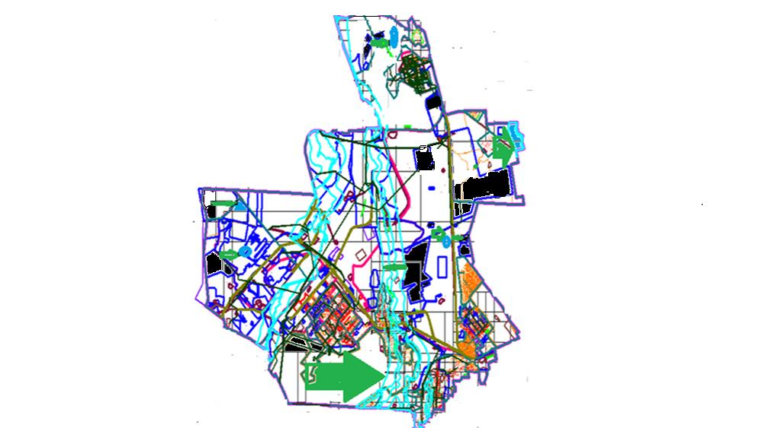

© 2012. РГП на ПХВ «Институт законодательства и правовой информации Республики Казахстан» Министерства юстиции Республики Казахстан

